Національний університет «Львівська політехніка»
Кафедра програмного забезпечення

КУРСОВА РОБОТА
з дисципліни «Бази даних»
на тему:
«База даних для обліку виробництва і збуту молочної продукції»

Виконав: студент
напряму 121
«Інженерія програмного забезпечення»
групи ПЗ-33
Матвійчук Є. Є.

Керівник:
доцент кафедри програмного забезпечення,
Алєксєєв В. І.

Оцінка:
Національна шкала___________________
Кількість балів_______Оцінка ECTS____
Члени комісії ____________ Алєксєєв В. І.
(підпис)
____________ Павич Н. Я.
(підпис)

Львів – 2019 рік
ЗМІСТ
РОЗДІЛ 1. ПОСТАНОВКА ЗАДАЧІ ОБЛІКУ ВИРОБНИЦТВА І ЗБУТУ МОЛОЧНОЇ ПРОДУКЦІЇ 3
1.1. Опис предметної області виробництва і збуту молочної продукції 3
1.2. Постановка завдання для виробництва і збуту молочної продукції 3
1.3. Специфікація вимог до системи роботи магазину молочної продукції 6
1.3.1. Вступ 6
1.3.2. Загальний опис 6
1.3.3. Характеристики системи 8
1.3.4. Вимоги зовнішніх інтерфейсів 10
1.3.5. Нефункціональні вимоги 11
РОЗДІЛ 2. ПРОЕКТУВАННЯ БАЗИ ДАНИХ 13
2.1. Концептуальне моделювання предметної області 13
2.1.1. Опис сутностей 13
2.1.2. Опис зв'язків між сутностями 20
2.2. Логічне проектування БД 21
2.3. Проектування типових запитів і транзакцій 23
РОЗДІЛ 3. РЕАЛІЗАЦІЯ ПРОГРАМИ РОБОТИ З БАЗОЮ ДАНИХ 24
3.1. Реалізація доступу до даних 24
3.1.1. Опис технології ADO.NET Entity Framework 24
3.1.2. Реалізація підключення до БД 25
3.2. Реалізація функціональних характеристик системи 26
3.3. Опис роботи програми 26
ВИСНОВКИ 27
СПИСОК ЛІТЕРАТУРИ 28
Додаток А. Скрипт створення БД 29

РОЗДІЛ 1. ПОСТАНОВКА ЗАДАЧІ ОБЛІКУ ВИРОБНИЦТВА І ЗБУТУ МОЛОЧНОЇ ПРОДУКЦІЇ

1.1. Опис предметної області виробництва і збуту молочної продукції
Неможливо уявити собі життя без смачної і корисної молочної продукції. Кожна людина, заходячи в магазин, неодмінно купує молоко, сметану, сир або йогурти. І це аж ніяк не примха. Молоко і молочні продукти містять велику кількість кальцію, вітамінів і мікроелементів, необхідних для належного функціонування та здоров'я нашого організму. І навіть ті, хто не любить свіже молоко, не забувають купити в магазині молочні продукти, які припадають їм до душі [1].
Використання автоматизованих інформаційних систем здатне значно спростити роботу, підвищити продуктивність праці шляхом перекладання рутинних обов'язків персоналу на комп'ютер. А також дозволить розвантажити зайнятість виробництва та збуту молочної продукції і допоможе уникнути більшості помилок, що з'являються внаслідок людського фактору.
Основна мета створення бази даних для виробництва і збуту молочної продукції:
- автоматизація основних процесів для виробництва і збуту молочної продукції;
- полегшення роботи колективу, що займається виробництвом і збутом молочної продукції;
- облік товарів, замовлень, платежів, роботи колективу магазину (продавців та водіїв).
Діяльність магазину для виробництва та збуту молочної продукції організована таким чином:

1.2. Постановка завдання для виробництва і збуту молочної продукції
Основною функцією магазину виробництва та збуту молочної продукції є продаж товарів, тому база даних має надавати інформацію про кожен товар (його назву, короткий опис, ціну, вагу, кількість в магазині та на кожному складі) та замовлення (коли та ким було створено, хто замовив, суми замовлення та доставки товару).
Розроблена система повинна мати такі класи користувачів:
- продавець магазину;
- водій;
- адміністратор магазину.
Інформаційна система для роботи магазину молочних товарів повинна бути розроблена на основі сучасних інформаційних технологій, що означає:
- використання системи управління базами даних, яка забезпечує надійну роботу з великими обсягами даних, високу швидкість доступу до даних, безпеку їх зберігання;
- можливість роботи в локальній обчислювальній мережі з необмеженою кількістю робочих місць, що забезпечує формування бази даних в режимі реального часу;
- повну інтеграцію даних, які вводяться в систему, що дозволяє здійснювати аналіз діяльності обліку молочної продукції [2].
Програмне забезпечення для роботи магазину молочних товарів має виконувати такі функції:
- облік товарів;
- створення та оновлення замовлень;
- створення та облік платежів про оплату замовлень;
- створення та оновлення доставки замовлень до покупців;
- створення доставки товарів в магазин.
Основні бізнес-правила:
- покупець може замовити тільки ті молочні товари, які є в наявності в даний момент часу в магазині;
- покупець може оплачувати одним платежем тільки одне замовлення;
- сума за доставку замовлення пропорційна вазі замовлення;
- інформація про доставку товару водієві формується тільки тоді, коли покупець замовив доставку та повністю оплатив замовлення.
Основні бізнес-процеси:
- при недостатній кількості певного товару в магазині продавець магазину вирішує, скільки одиниць цього товару необхідно замовити зі складу;
- при створенні доставки замовлення продавець магазину обирає водія, який буде займатися доставкою.
На рис. 1.1 наведено діаграму прецедентів системи для обліку молочної продукції [3].

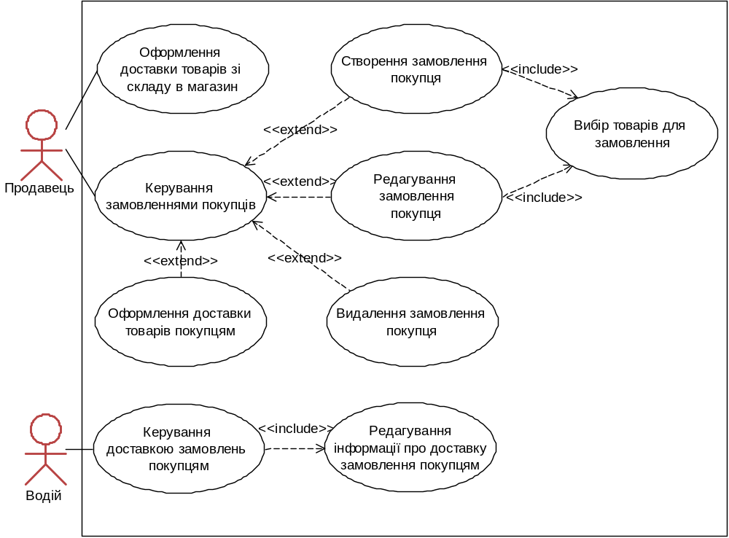
Рис. 1.1. Діаграма прецедентів системи для обліку молочної продукції

1.3. Специфікація вимог до системи роботи магазину молочної продукції

1.3.1. Вступ
Даний програмний продукт призначений для автоматизації роботи магазинів, що займаються продажами молочної продукції. Програмна система дає можливість зберігати інформацію про товари та замовлення.

1.3.2. Загальний опис
1.3.2.1. Перспективи продукту
Програмний продукт дозволяє розв’язати проблему організації роботи магазину молочної продукції. Його функціональні можливості полягають у забезпеченні процесу автоматизації оформлення замовлень та їх доставки покупцям.
1.3.2.2. Характеристики продукту
У даному програмному продукті необхідно реалізувати увесь набір функціональних можливостей задля полегшення роботи працівників магазину молочної продукції. Для цього необхідно реалізувати такий функціонал:
- авторизація персоналу магазину;
- управління кількістю товарів в магазині;
- керування замовленнями покупців;
- облік оплати замовлень;
- керування доставкою товарів покупцям.
1.3.2.3. Класи користувачів та їх характеристики
В програмному продукті буде розроблено три класи користувачів:
- продавець магазину, який матиме змогу створювати, редагувати, видаляти замовлення та оформлювати доставку товарів зі складів в магазин;
- водій, який матиме можливість керувати доставкою замовлень покупцям;
- адміністратор магазину, який включатиме функціонал продавця магазину та водія.
1.3.2.4. Середовище функціонування
Програмна система повинна відповідати вимогам середовища функціонування, які подані у табл. 1.1.
Таблиця 1.1. Середовище функціонування
Вимога | Характеристика
Процесор | х64 процесор із частотою 1.4 GHz (рекомендовано 2 GHz і вище).
Внутрішня пам'ять | 512 MB вільного місця (рекомендовано 1 GB із можливістю збільшення).
Оперативна пам’ять | 1 GB (рекомендовано 2 GB або вище)
Операційна система | Windows 7 (рекомендовано Windows 10)
Додаткові програмні компоненти | Microsoft .NET Framework 3.5 (або вище);  Microsoft SQL Server 2012 (або новіший).

1.3.2.5. Обмеження проектування та реалізація
- Термін реалізації програмного продукту – 120 днів;
- Максимальний розмір виконуючого файлу – 50 МB;
- Можливість супроводу ПЗ;
- Конфіденційність та безпека інформації.
1.3.2.6. Документація користувача
Документація користувача повинна мати такі компоненти:
- інструкція користувача з використання додатка відповідно до класу зареєстрованого користувача;
- онлайн-допомога;
- інформацію про розробника;
- F.A.Q.
1.3.2.7. Припущення та залежності
Вимоги до програмної системи можуть бути змінені як в процесі її удосконалення, так і в результаті зміни законодавства або пристосування до певних умов реального використання.

1.3.3. Характеристики системи
1.3.3.1. Авторизація користувачів
Користувач заходить в систему, ввівши логін і пароль. Система ідентифікує користувача та надає йому відповідні права доступу для роботи у системі.
Пріоритет характеристики – високий.
Схема послідовності дія/відгук для авторизації користувачів наведено на рис. 1.2.

Рис. 1.2. Схема послідовності дія/відгук для авторизації користувачів

Функціональні вимоги:
REQ-1.1: Перевірка коректності введених логіна та паролю;
REQ-1.2: Показ повідомлення про помилку в разі неуспішної авторизації;
REQ-1.3: Вхід у систему користувача в разі успішної авторизації.
1.3.3.2. Оформлення доставки товарів зі складу в магазин
Користувач робить замовлення товарів зі складу в магазин. Система надає користувачу ту кількість товарів, яку він вказав.
Пріоритет характеристики – середній.
Схема послідовності дія/відгук для оформлення доставки товарів зі складу в магазин зображена на рис. 1.3.
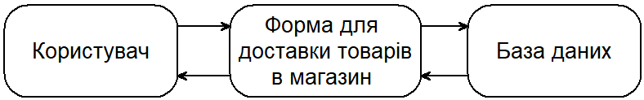
Рис. 1.3. Схема послідовності дія/відгук для доставки товарів в магазин

Функціональні вимоги:
REQ-2.1: Перевірка наявності обраного товару на складі;
REQ-2.2: Зменшення обраної користувачем кількості товару зі складу та збільшення кількості в магазині після успішного оформлення доставки.
1.3.3.3. Керування замовленнями покупців
Користувач має можливість створити нове замовлення, змінити вже існуюче (додати або видалити товар, змінити кількість товару, створити платіж про успішну оплату замовлення) або видалити непотрібне замовлення.
Пріоритет характеристики – високий.
Схема послідовності дія/відгук для керування замовленнями покупців подано на рис. 1.4.
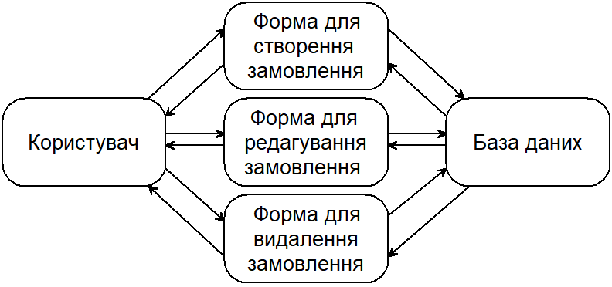
Рис. 1.4. Схема послідовності дія/відгук для керування замовленнями покупців

Функціональні вимоги:
REQ-3.1: Перевірка наявності обраного товару та його кількості в магазині;
REQ-3.2: Зміна кількості наявного товару в магазині після зміни його кількості у замовленні;
REQ-3.3: Повернення усієї кількості товарів в магазин при видаленні замовлення.
1.3.3.4. Керування доставкою замовлень покупцям
Користувач може переглядати інформацію про доставку замовлень, встановлювати дату та час початку і кінця доставки замовлень покупцям.
Пріоритет характеристики – низький.
Схема послідовності дія/відгук для доставки замовлень покупцям наведено на рис. 1.5.
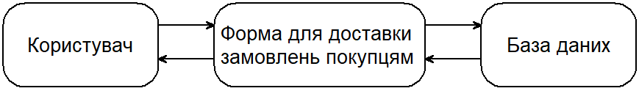
Рис. 1.5. Схема послідовності дія/відгук для доставки замовлень покупцям

Функціональні вимоги:
REQ-4.1: Зміна статусу замовлення на «Доставлено» після того, як користувач поставив дату та час завершення доставки замовлення.

1.3.4. Вимоги зовнішніх інтерфейсів
1.3.4.1. Користувацькі інтерфейси
Програмні продукти призначенні для роботи магазину молочної продукції не мають визначеного стандарту для своєї функціональності та будови. Основний акцент буде зроблено на гарному інтуїтивному дизайні, безвідмовності системи, а також її стійкості до некоректних подій.
1.3.4.2. Апаратні інтерфейси
Комп'ютер, на якому буде працювати розроблена програмна система, повинен мати такі апаратні інтерфейси:
- Монітор з розширенням 800 х 600 або більшим;
- Клавіатура та мишка;
- х64 процесор із частотою щонайменше 1.4 GHz;
- 1 GB оперативної пам’яті або більше;
- 512 МВ вільного дискового простору.
1.3.4.3. Програмні інтерфейси
Для коректної роботи програмної системи необхідні такі програмні компоненти:
- MS SQL Server 2012 або новіший;
- Microsoft .NET Framework 3.5 або вище.
1.3.4.4. Комунікаційні інтерфейси
Основними комунікаційними інтерфейсами для нормального функціонування програмного продукту є порт RJ-45 або модуль Wi-Fi.

1.3.5. Нефункціональні вимоги
1.3.5.1. Вимоги продуктивності
Продуктивність системи в цілому залежить від швидкості роботи сервера БД. Затримки для кожної дії, яку виконує користувач даного продукту, повинні бути не більше 1 с.
1.3.5.2. Вимоги надійності
Дані, які вводяться користувачем, мають перевірятися на коректність. Якщо дані не відповідають вимогам, або під час виконання операції сталась помилка, то користувачу має бути виведене повідомлення з причиною помилки.
1.3.5.3. Вимоги безпеки
Безпека даних реалізована засобами авторизації користувачів. Таким чином кожен користувач має доступ тільки до тих даних, до яких йому було надано дозвіл. Також необхідною вимогою безпеки є шифрування паролів користувачів перед їх збереженням в базу даних.
1.3.5.4. Атрибути якості програмного продукту
Основними вимогами якості програмного продукту є швидкодія, надійність та доступність. Для користувачів має бути розроблений інтуїтивно-зрозумілий інтерфейс для зменшення часу освоєння програми.

РОЗДІЛ 2. ПРОЕКТУВАННЯ БАЗИ ДАНИХ

2.1. Концептуальне моделювання предметної області

2.1.1. Опис сутностей
На етапі концептуального моделювання було розроблено такі сутності: «Inventory», «Product», «TagProduct», «Tag», «Category», «OrderLineItem», «Order», «AudioRecord», «Invoice», «Payment», «Shipment», «Truck», «Route», «RouteLocation», «Driver», «Customer», «CustomerLocation», «Location».
Сутність «Inventory», що зображена на рис. 2.1, описує інвентар:
- Id (PK) – ідентифікатор інвентарю;
- ProductId (FK) – ідентифікатор продукту;
- ShelfLocation – місцезнаходження інвентарю;
- ProductionDate – дата створення товару;
- Quantity – кількість товару;
- ExpirationDate – дата закінчення строку придатності товару;
- ReservedQuantity – зарезервована кількість товару.
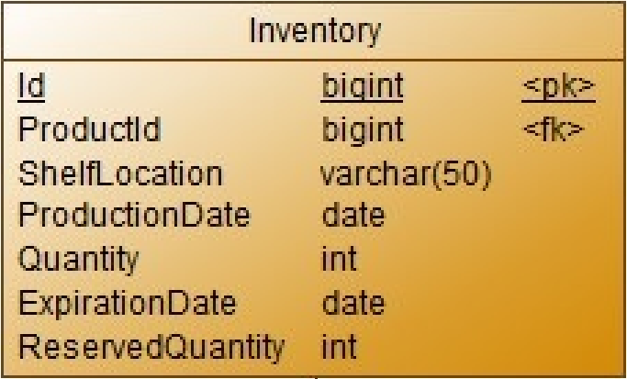
Рис. 2.1. Таблиця «Inventory»

Сутність «Product», що подана на рис. 2.2, має інформацію про продукт:
- Id (PK) –ідентифікатор продукту;
- Name – назва продукту;
- UPC – універсальний код продукту;
- Status – статус продукту;
- Price – ціна продукту в упаковці;
- UnitPrice – ціна за одиницю продукту;
- Description – опис продукту;
- CasePack – кількість одиниць продукції в упаковці;
- CategoryId (FK) – ідентифікатор категорії.
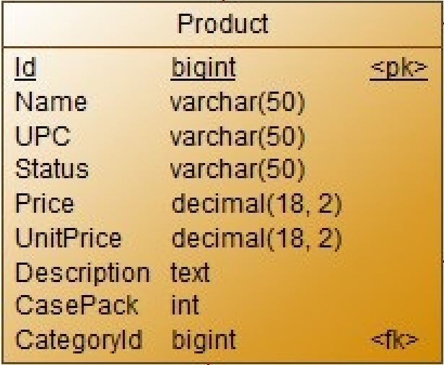
Рис. 2.2. Таблиця «Product»

Сутність «TagProduct», що зображена на рис. 2.3, описує теги продукту:
- TagId (PK, FK) – ідентифікатор тегу;
- ProductId (PK, FK) – ідентифікатор продукту.
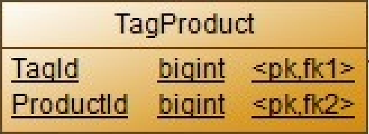
Рис. 2.3. Таблиця «TagProduct»

Сутність «Tag», що показана на рис. 2.4, містить інформацію про теги:
- Id (PK) – ідентифікаційний тегу;
- Name – назва тегу.
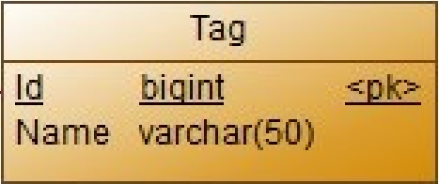
Рис. 2.4. Таблиця «Tag»

Сутність «Category», яка наведена на рис. 2.5, має інформацію про категорії продуктів:
- Id (PK) – категорії;
- Name – назва категорії;
- DisplayOrder – порядок показу відображення категорії.
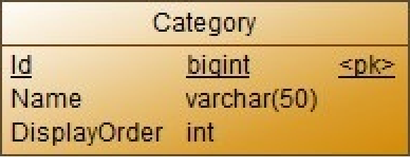
Рис. 2.5. Таблиця «Category»

Сутність «OrderLineItem», яка подана на рис. 2.6, описує продукти у замовленнях:
- Id (PK) – ідентифікатор продукту в замовленні;
- Quantity– кількість одиниць певного продукту в замовленні;
- AppliedPrice– фактична ціна;
- ActualPrice – актуальна ціна;
- OrderId (FK) – ідентифікатор замовлення;
- ProductId (FK) – ідентифікатор продукту.
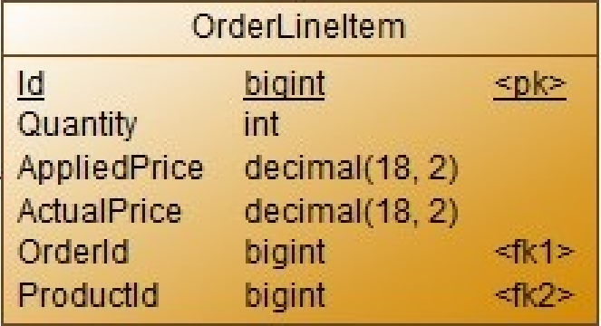
Рис. 2.6. Таблиця «OrderLineItem»

Сутність «Order», яка зображена на рис. 2.8, описує замовлення:
- Id (PK) – ідентифікатор замовлення;
- OrderNumber– номер замовлення;
- OrderStatus– статус замовлення;
- CustomerId (FK) – ідентифікатор замовника;
- AudioRecordId (FK) – ідентифікатор запису розмови;
- OrderDate – дата замовлення;
- SalerName – ім’я продавця.
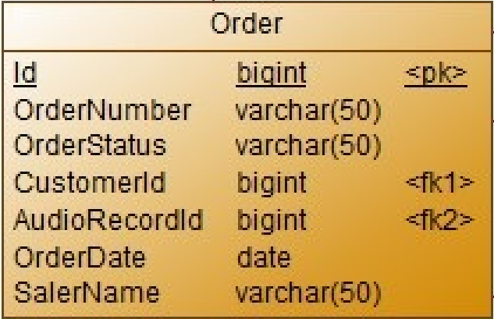
Рис. 2.7. Таблиця «Order»
Сутність «AudioRecord», що показана на рис. 2.8, має інформацію про запис розмови:
- Id (PK) – ідентифікатор запису розмови;
- RecordFileUrl– посилання на запис розмови.
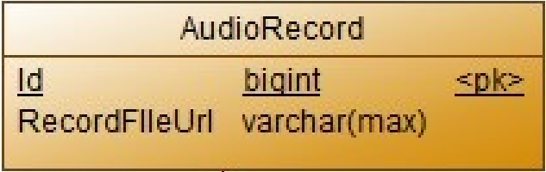
Рис. 2.8. Таблиця «AudioRecord»

Сутність «Truck», яка наведена на рис. 2.9, описує вантажний автомобіль:
- Id – ідентифікатор вантажного автомобіля;
- SerialNumber– серійний номер вантажного автомобіля;
- LifingWeight – максимальна допустима вага для перевезення.
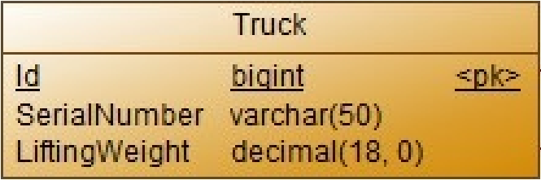
Рис. 2.9. Таблиця «Truck»

Сутність «Shipment», що подана на рис. 2.10, містить інформацію про перевезення замовлень:
- Id (PK) – ідентифікатор перевезення;
- DeliveryDate– дата доставки;
- TotalWeight– загальна вага вантажу;
- OrderId (FK) – ідентифікатор замовлення;
- TruckId (FK) – ідентифікатор вантажного автомобіля.
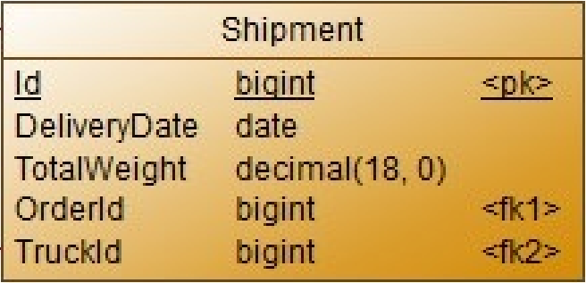
Рис. 2.10. Таблиця «Shipment»

Сутність «Customer», яка зображена на рис. 2.11, має інформацію про замовника:
- Id (PK) – ідентифікатор замовника;
- Email – електронна пошта замовника;
- FirstName– ім’я замовника;
- LastName – прізвище замовника;
- PhoneNumber – номер телефону замовника;
- CompanyName – назва компанії замовника.
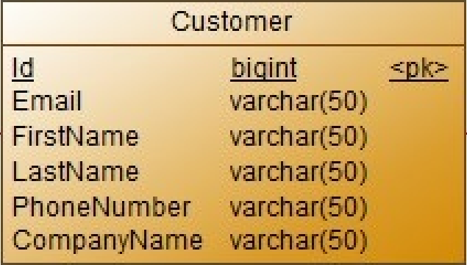
Рис. 2.11. Таблиця «Customer»

Сутність «Invoice», що показана на рис. 2.12, описує рахунок-накладну за замовлення:
- Id (PK) – ідентифікатор рахунку-накладної;
- Amount– сума рахунку-накладної;
- InvoiceStatus – статус рахунку-накладної;
- DiscountAmount – сума знижки рахунку-накладної;
- FinalAmount – кінцева сума рахунку-накладної;
- OrderId (FK) – ідентифікатор замовлення.
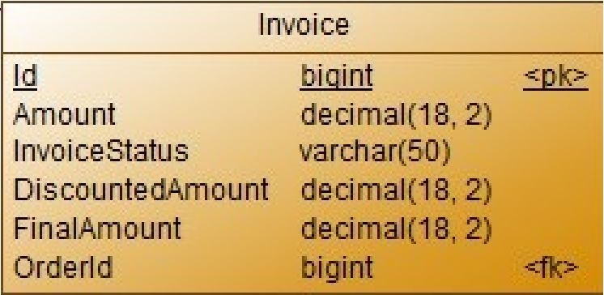
Рис. 2.12. Таблиця «Invoice»

Сутність «Payment», що подана на рис. 2.13, містить інформацію про платежі:
- платежу
- PaymentStatus – статус платежу;
- IsPartial – перевірка на наявність часткових платежів;
- Amount – сума платежу;
- InvoiceId (FK) – ідентифікатор рахунку-платежу.
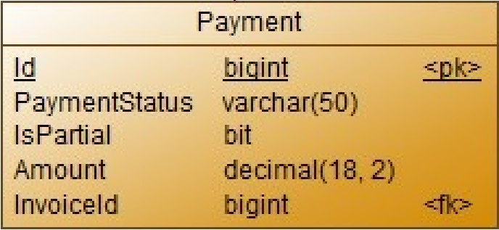
Рис. 2.13. Таблиця «Payment»

Сутність «Driver», що наведена на рис. 2.14, має інформацію про водія:
- Id (PK) – ідентифікатор водія;
- FirstName – ім’я водія;
- LastName – прізвище водія;
- PhoneNumber – номер телефону водія.
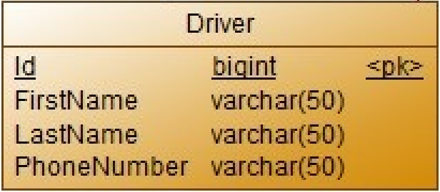
Рис. 2.14. Таблиця «Driver»
Сутність «CustomerLocation», що зображена на рис. 2.15, описує місцезнаходження замовників:
- LocationId (PK, FK) – ідентифікатор місцезнаходження;
- CustomerId (PK, FK) – ідентифікатор замовника.
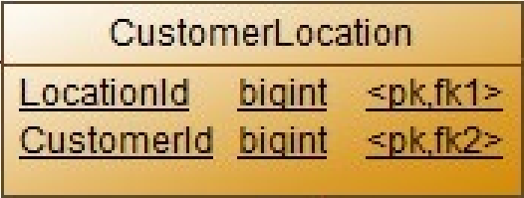
Рис. 2.15. Таблиця «CustomerLocation»

Сутність «RouteLocation», яка показана на рис. 2.16, містить інформацію про місцезнаходження, які мають бути пройдені на маршруті:
- RouteId (PK, FK) – ідентифікатор маршруту;
- LocationOrder – номер місцезнаходження у маршруті;
- LocationId (PK, FK) – ідентифікатор місцезнаходження.
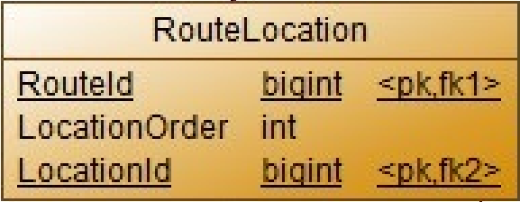
Рис. 2.16. Таблиця «RouteLocation»

Сутність «Route», подана на рис 2.17, має інформацію про маршрут:
- Id (PK) – ідентифікатор маршруту;
- RouteStart – початкова точка маршруту;
- RouteFinished – кінцева точка маршруту;
- TruckId (FK) – ідентифікатор вантажівки;
- DriverId (FK) – ідентифікатор водія.
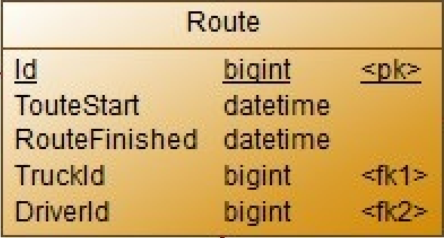
Рис. 2.17. Таблиця «Route»
Сутність «Location», що зображена на рис. 2.18, описує місцезнаходження:
- Id (PK) – ідентифікатор місцезнаходження;
- Country – країна місцезнаходження;
- City – місто місцезнаходження;
- Address – адреса місцезнаходження;
- Longitude – довгота місцезнаходження;
- Latitude – широта місцезнаходження.
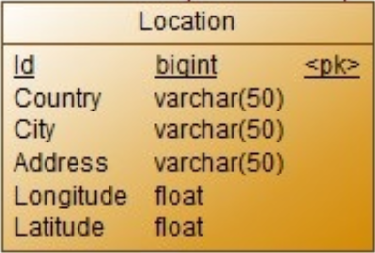
Рис. 2.18. Таблиця «Location»

2.1.2. Опис зв'язків між сутностями
Між сутностями було встановлено такі зв’язки:
- сутність «Product» може мати багато сутностей «Inventory»;
- сутність «TagProduct» усуває зв’язок N:N між сутностями «Product» та «Tag»;
- сутності «Category» та «Product» мають зв’язок 1:N;
- сутність «OrderLineItem» усуває зв’язок N:N між сутностями «Product» та «Order»;
- сутності «Invoice» та «Order» мають зв’язок 1:N;
- сутності «Invoice» та «Payment» пов’язані відношенням 1:N;
- сутність «AudioRecord» може мати декілька сутностей «Order»;
- сутність «Shipment» пов’язана з сутностями «Order» та «Truck» відношенням 1:N;
- сутність «Customer» та «Order» пов’язані зв’язком 1:N;
- сутність «CustomerLocation» усуває зв’язок N:N між сутностями «Location» та «Order»;
- сутність «Route» має зв’язок 1:N з сутностями «Truck» та «Driver»;
- сутність «RouteLocation» усуває зв’язок N:N між сутностями «Route» та «Location».

2.2. Логічне проектування БД
На етапі логічного проектування за допомогою програмного продукту «PowerDesigner» було розроблено логічну і фізичну моделі БД для обліку виробництва і збуту молочної продукції, які подані на рис. 2.19 та рис. 2.20 відповідно [4].
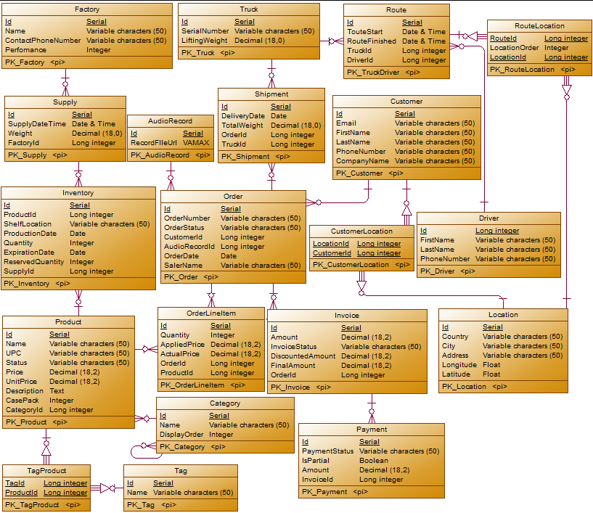
Рис. 2.19. Логічна модель бази даних для обліку молочної продукції

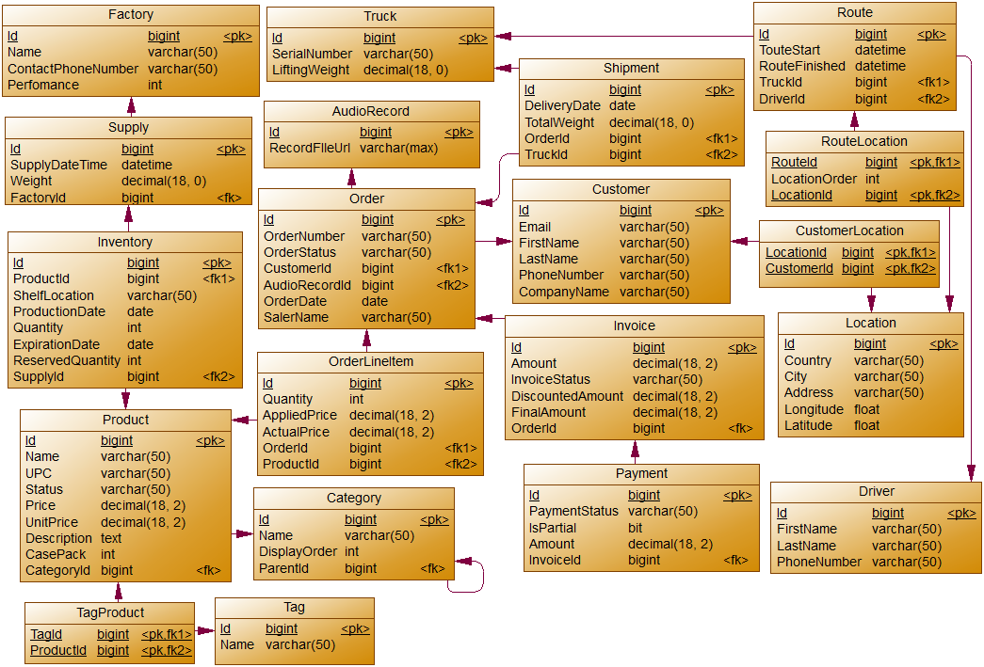
Рис. 2.20. Фізична модель бази даних для обліку молочної продукції

Після цього розроблена модель бази даних для обліку виробництва і збуту молочної продукції була перенесена в систему управління базами даних MS SQL Management Studio, яка наведена на рис. 2.21 [5].
Було реалізовано такі тригери та збережені процедури:
- тригер, який спрацьовує після зміни кількості товарів у замовленні (кількість спортивних товарів в магазині буде змінено на відповідну кількість кожного товару, який є в замовленні);
- тригер, який спрацьовує при заповненні водієм дати завершення доставки замовлення покупця (замовлення покупця помічається як доставлене);
- збережена процедура, яка видаляє всі товари з замовлення при видаленні певного замовленні;
- збережена процедура, яка виводить список невиконанних доставок замовлень покупця для певного водія.
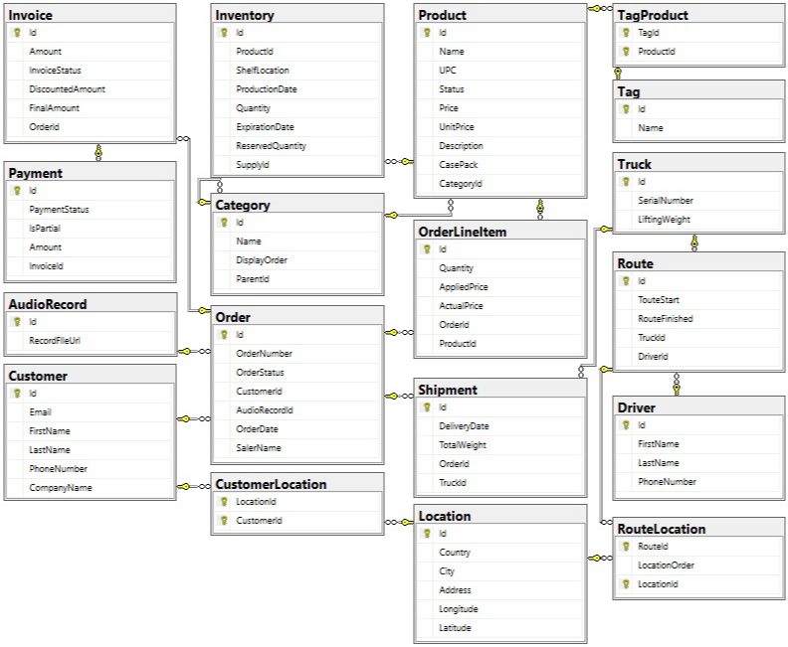
Рис. 2.20. Діаграма БД для обліку молочної продукції в MS SQL

2.3. Проектування типових запитів і транзакцій
Для реалізації функцій роботи з базою даних для обліку молочної продукції було спроектовано такі запити:
- запити на виведення продуктів, у яких завершився термін придатності;
- запити на виведення інформації про кількість продуктів на складі;
- запит на виведення списку фабрик у відсортованому порядку за продуктивністю;
- запит на виведення кількості поставок за вересень;
- запити на виведення замовлення з порахованою сумою замовлення;
- запит на вивення продуктів з тегами;
- запит на виведення продуктів, які ніколи не замовляли.

РОЗДІЛ 3. РЕАЛІЗАЦІЯ ПРОГРАМИ РОБОТИ З БАЗОЮ ДАНИХ

3.1. Реалізація доступу до даних

3.1.1. Опис технології ADO.NET Entity Framework
Для реалізації доступу до даних БД було обрано ADO.NET Entity Framework. Ця структура дозволяє розробникам працювати з реляційними даними за допомогою об'єктів. Це усуває потребу в написання більшої частини коду для доступу до даних, яка зазвичай необхідна розробникам програмного забезпечення.
За допомогою функціоналу, який забезпечує ADO.NET Entity Framework, розробники можуть зосередитися на бізнес-логіці своїх програм, а не приділяти значну увагу основам доступу до даних. Технологія Entity Framework надає зручний інтерфейс для візуального створення та редагування бази даних.
Платформа ADO.NET Entity Framework характеризується такими перевагами, які обумовили її вибір для реалізації доступу до даних:
- додатки можуть працювати з концептуальною моделлю, в тому числі з успадкованими типами, складними елементами і зв'язками;
- додатки звільняються від жорстких залежностей від конкретного ядра СУБД або схеми зберігання;
- зіставлення між концептуальною моделлю і схемою, яка є специфічною для конкретного сховища, можуть змінюватися без зміни коду програми;
- розробники мають можливість працювати з узгодженою моделлю об'єктів, яка може бути порівняна з різними схемами зберігання, які можуть бути реалізовані в різних системах управління даними;
- кілька концептуальних моделей можуть бути співставленні з єдиною схемою зберігання;
- підтримка інтегрованих запитів (LINQ) забезпечує під час компіляції перевірку синтаксису запиту щодо концептуальної моделі [6].
Платформа Entity Framework є компонентом .NET Framework, тому застосування Entity Framework можна запускати на будь-якому комп'ютері, на якому встановлений .NET Framework з пакетом оновлення SP1.

3.1.2. Реалізація підключення до БД
Підключення до бази даних використовується у файлі web.config:
<connectionStrings>
<add name="MilkifyConnectionString" connectionString="Data Source=.\Dev;Initial Catalog=SportsStore;Integrated Security=True;" providerName="System.Data.SqlClient" />
</connectionStrings>

Підключення до бази даних реалізована у класі SportsStoreContext, який успадковує клас DbContext:
public class MilkyfyContext : DbContext
{
public MilkyfyContext(): base("MilkyfyConnectionString")
{
}
}

На рис. 3.1 наведено діаграму компонентів системи для обліку молочної продукції [7].
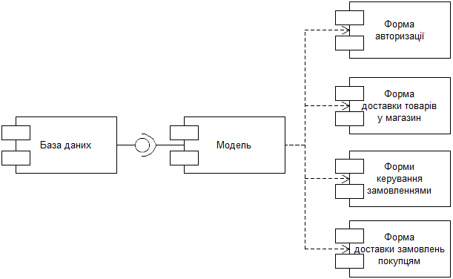
Рис. 3.1. Діаграма компонентів системи обліку молочної продукції

3.2. Реалізація функціональних характеристик системи

3.3. Опис роботи програми

ВИСНОВКИ
Результатом даної курсової роботи є база даних для обліку виробництва і збуту молочної продукції та програмне забезпечення для роботи з нею.
У ході роботи над проектом було використано такі програмні продукти як Microsoft Visual Studio, Microsoft SQL Server Management Studio, PowerDesigner. Microsoft Visual Studio являє собою середовище розробки даного проекту. PowerDesigner використовувався для проектування моделей бази даних. Сама ж база даних була реалізована за допомогою MS SQL Server. В якості технології зв’язку між додатком і базою даних використано технологію ADO.NET Entity Framework. Користувацький інтерфейс побудований на основі ASP.NET.
Виконуючи цю курсову роботу я оволодів навичками концептуального проектування баз даних, а також організації взаємодії бази даних з програмним забезпеченням за допомогою технології ADO.NET Entity Framework, навчився проектувати типові запити, збережені процедури та транзакції.
Основним недоліком розробленого додатку є неможливість його взаємодії з іншими базами даних, а саме програмний продукт залежить від певної бази даних і серверу, змінити які неможливо без редагування коду.
У програмі реалізовано всі функціональні вимоги, описані в специфікації вимог до ПЗ. Система забезпечує авторизований доступ до бази даних із врахуванням прав користувачів.
Для подальшого доопрацювання програмного продукту можна додати такий функціонал:
- спрощення механізму управління БД;
- автоматизація деяких функціональних можливостей;
- перенесення продукту на інші платформи.

СПИСОК ЛІТЕРАТУРИ
- Молочная продукция – Интернет-магазин Деликатеска [Електронний ресурс]. – Режим доступу: delikateska.ru/catalog/molochnaya-produkciya
- Комп’ютерно-інформаційні технології автосервісу [Електронний ресурс]. – Режим доступу: posibnyky.vntu.edu.ua/kashkanov/p4.html
- Буч Г. UML. Руководство пользователя / Г. Буч, Дж. Рамбо, А. Джекобсон. – М.: МЦНМО, 2005. – 257 с.
- Sybase CIS PowerDesigner [Електронний ресурс]. – Режим доступу: www.sybase.ru/products/powerdesigner
- SQL Server Documentation [Електронний ресурс]. – Режим доступу: docs.microsoft.com/en-us/sql/sql-server/sql-server-technical-documentation
- CLR via C#. Программирование на платформе Microsoft .NET Framework 4.5 на языке C# /Дж.Рихтер. – Питер, 2016. – 896 ст.
- Component Diagram Tutorial [Електронний ресурс]. – Режим доступу: www.lucidchart.com/pages/uml-component-diagram

Додаток А. Скрипт створення БД
USE [master]
GO
/****** Object: Database [Milkify] Script Date: 3/31/2019 6:38:30 PM ******/
CREATE DATABASE [Milkify]
CONTAINMENT = NONE
ON PRIMARY
( NAME = N'Milkify', FILENAME = N'C:\Program Files\Microsoft SQL Server\MSSQL14.MSSQLSERVER\MSSQL\DATA\Milkify.mdf' , SIZE = 73728KB , MAXSIZE = UNLIMITED, FILEGROWTH = 65536KB )
LOG ON
( NAME = N'Milkify_log', FILENAME = N'C:\Program Files\Microsoft SQL Server\MSSQL14.MSSQLSERVER\MSSQL\DATA\Milkify_log.ldf' , SIZE = 8192KB , MAXSIZE = 2048GB , FILEGROWTH = 65536KB )
GO
ALTER DATABASE [Milkify] SET COMPATIBILITY_LEVEL = 140
GO
IF (1 = FULLTEXTSERVICEPROPERTY('IsFullTextInstalled'))
begin
EXEC [Milkify].[dbo].[sp_fulltext_database] @action = 'enable'
end
GO
ALTER DATABASE [Milkify] SET ANSI_NULL_DEFAULT OFF
GO
ALTER DATABASE [Milkify] SET ANSI_NULLS OFF
GO
ALTER DATABASE [Milkify] SET ANSI_PADDING OFF
GO
ALTER DATABASE [Milkify] SET ANSI_WARNINGS OFF
GO
ALTER DATABASE [Milkify] SET ARITHABORT OFF
GO
ALTER DATABASE [Milkify] SET AUTO_CLOSE OFF
GO
ALTER DATABASE [Milkify] SET AUTO_SHRINK OFF
GO
ALTER DATABASE [Milkify] SET AUTO_UPDATE_STATISTICS ON
GO
ALTER DATABASE [Milkify] SET CURSOR_CLOSE_ON_COMMIT OFF
GO
ALTER DATABASE [Milkify] SET CURSOR_DEFAULT GLOBAL
GO
ALTER DATABASE [Milkify] SET CONCAT_NULL_YIELDS_NULL OFF
GO
ALTER DATABASE [Milkify] SET NUMERIC_ROUNDABORT OFF
GO
ALTER DATABASE [Milkify] SET QUOTED_IDENTIFIER OFF
GO
ALTER DATABASE [Milkify] SET RECURSIVE_TRIGGERS OFF
GO
ALTER DATABASE [Milkify] SET DISABLE_BROKER
GO
ALTER DATABASE [Milkify] SET AUTO_UPDATE_STATISTICS_ASYNC OFF
GO
ALTER DATABASE [Milkify] SET DATE_CORRELATION_OPTIMIZATION OFF
GO
ALTER DATABASE [Milkify] SET TRUSTWORTHY OFF
GO
ALTER DATABASE [Milkify] SET ALLOW_SNAPSHOT_ISOLATION ON
GO
ALTER DATABASE [Milkify] SET PARAMETERIZATION SIMPLE
GO
ALTER DATABASE [Milkify] SET READ_COMMITTED_SNAPSHOT ON
GO
ALTER DATABASE [Milkify] SET HONOR_BROKER_PRIORITY OFF
GO
ALTER DATABASE [Milkify] SET RECOVERY FULL
GO
ALTER DATABASE [Milkify] SET MULTI_USER
GO
ALTER DATABASE [Milkify] SET PAGE_VERIFY CHECKSUM
GO
ALTER DATABASE [Milkify] SET DB_CHAINING OFF
GO
ALTER DATABASE [Milkify] SET FILESTREAM( NON_TRANSACTED_ACCESS = OFF )
GO
ALTER DATABASE [Milkify] SET TARGET_RECOVERY_TIME = 60 SECONDS
GO
ALTER DATABASE [Milkify] SET DELAYED_DURABILITY = DISABLED
GO
ALTER DATABASE [Milkify] SET QUERY_STORE = OFF
GO
USE [Milkify]
GO
/****** Object: User [manager] Script Date: 3/31/2019 6:38:30 PM ******/
CREATE USER [manager] WITHOUT LOGIN WITH DEFAULT_SCHEMA=[db_owner]
GO
/****** Object: User [admin] Script Date: 3/31/2019 6:38:30 PM ******/
CREATE USER [admin] WITHOUT LOGIN WITH DEFAULT_SCHEMA=[db_owner]
GO
ALTER ROLE [db_owner] ADD MEMBER [manager]
GO
ALTER ROLE [db_owner] ADD MEMBER [admin]
GO
/****** Object: UserDefinedFunction [dbo].[GetOrderData] Script Date: 3/31/2019 6:38:30 PM ******/
SET ANSI_NULLS ON
GO
SET QUOTED_IDENTIFIER ON
GO
CREATE FUNCTION [dbo].[GetOrderData]
(
@salesman varchar(50),
@comission float,
@fromDate date,
@toDate date
)
RETURNS INT

AS BEGIN
IF(@toDate > GETDATE()) BEGIN
RETURN 'To date is bigger than today.'
END
IF(@fromDate > @toDate) BEGIN
RETURN 'From date should be earlier than To date.'
END

IF(NOT EXISTS (SELECT Id
FROM [dbo].[Order]
WHERE SalerName = @salesman)) BEGIN
RETURN 'No orders was created by this salesman.'
END

RETURN (SELECT @comission * SUM(ol.ActualPrice) FROM [dbo].[Order] as o
join [dbo].[OrderLineItem] as ol
on o.Id = ol.OrderId
where o.SalerName = @salesman
and o.OrderDate < @toDate
and o.OrderDate > @fromDate)
END
GO
/****** Object: Table [dbo].[Product] Script Date: 3/31/2019 6:38:30 PM ******/
SET ANSI_NULLS ON
GO
SET QUOTED_IDENTIFIER ON
GO
CREATE TABLE [dbo].[Product](
[Id] [bigint] IDENTITY(1,1) NOT NULL,
[Name] [varchar](50) NOT NULL,
[UPC] [varchar](50) NOT NULL,
[Status] [varchar](50) NOT NULL,
[Price] [decimal](18, 2) NOT NULL,
[UnitPrice] [decimal](18, 2) NOT NULL,
[Description] [text] NOT NULL,
[CasePack] [int] NOT NULL,
[CategoryId] [bigint] NOT NULL,
CONSTRAINT [PK_Product] PRIMARY KEY CLUSTERED
(
[Id] ASC
)WITH (PAD_INDEX = OFF, STATISTICS_NORECOMPUTE = OFF, IGNORE_DUP_KEY = OFF, ALLOW_ROW_LOCKS = ON, ALLOW_PAGE_LOCKS = ON) ON [PRIMARY]
) ON [PRIMARY] TEXTIMAGE_ON [PRIMARY]
GO
/****** Object: Table [dbo].[Order] Script Date: 3/31/2019 6:38:30 PM ******/
SET ANSI_NULLS ON
GO
SET QUOTED_IDENTIFIER ON
GO
CREATE TABLE [dbo].[Order](
[Id] [bigint] IDENTITY(1,1) NOT NULL,
[OrderNumber] [varchar](50) NOT NULL,
[OrderStatus] [varchar](50) NOT NULL,
[CustomerId] [bigint] NOT NULL,
[AudioRecordId] [bigint] NOT NULL,
[OrderDate] [date] NULL,
[SalerName] [varchar](50) NULL,
CONSTRAINT [PK_Order] PRIMARY KEY CLUSTERED
(
[Id] ASC
)WITH (PAD_INDEX = OFF, STATISTICS_NORECOMPUTE = OFF, IGNORE_DUP_KEY = OFF, ALLOW_ROW_LOCKS = ON, ALLOW_PAGE_LOCKS = ON) ON [PRIMARY]
) ON [PRIMARY]
GO
/****** Object: Table [dbo].[OrderLineItem] Script Date: 3/31/2019 6:38:30 PM ******/
SET ANSI_NULLS ON
GO
SET QUOTED_IDENTIFIER ON
GO
CREATE TABLE [dbo].[OrderLineItem](
[Id] [bigint] IDENTITY(1,1) NOT NULL,
[Quantity] [int] NOT NULL,
[AppliedPrice] [decimal](18, 2) NOT NULL,
[ActualPrice] [decimal](18, 2) NOT NULL,
[OrderId] [bigint] NOT NULL,
[ProductId] [bigint] NOT NULL,
CONSTRAINT [PK_OrderLineItem] PRIMARY KEY CLUSTERED
(
[Id] ASC
)WITH (PAD_INDEX = OFF, STATISTICS_NORECOMPUTE = OFF, IGNORE_DUP_KEY = OFF, ALLOW_ROW_LOCKS = ON, ALLOW_PAGE_LOCKS = ON) ON [PRIMARY]
) ON [PRIMARY]
GO
/****** Object: View [dbo].[OrderProducts] Script Date: 3/31/2019 6:38:31 PM ******/
SET ANSI_NULLS ON
GO
SET QUOTED_IDENTIFIER ON
GO
create view [dbo].[OrderProducts]
as
select p.[Name], OrderNumber, ol.Quantity, ol.AppliedPrice, ol.ActualPrice, ol.ActualPrice - ol.AppliedPrice DiscountedPrice
from OrderLineItem as ol
join Product as p
on ol.ProductId = p.Id
join [Order] as o
on o.Id = ol.OrderId
where o.SalerName = SUSER_SNAME()
GO
/****** Object: View [dbo].[vOrderProducts] Script Date: 3/31/2019 6:38:31 PM ******/
SET ANSI_NULLS ON
GO
SET QUOTED_IDENTIFIER ON
GO
create
view [dbo].[vOrderProducts]
as
select p.[Name], OrderNumber, ol.Quantity, ol.AppliedPrice, ol.ActualPrice, ol.ActualPrice - ol.AppliedPrice DiscountedPrice
from OrderLineItem as ol
join Product as p
on ol.ProductId = p.Id
join [Order] as o
on o.Id = ol.OrderId
where o.SalerName = SUSER_SNAME()
GO
/****** Object: Table [dbo].[Category] Script Date: 3/31/2019 6:38:31 PM ******/
SET ANSI_NULLS ON
GO
SET QUOTED_IDENTIFIER ON
GO
CREATE TABLE [dbo].[Category](
[Id] [bigint] IDENTITY(1,1) NOT NULL,
[Name] [varchar](50) NOT NULL,
[DisplayOrder] [int] NOT NULL,
[ParentId] [bigint] NOT NULL,
CONSTRAINT [PK_Category] PRIMARY KEY CLUSTERED
(
[Id] ASC
)WITH (PAD_INDEX = OFF, STATISTICS_NORECOMPUTE = OFF, IGNORE_DUP_KEY = OFF, ALLOW_ROW_LOCKS = ON, ALLOW_PAGE_LOCKS = ON) ON [PRIMARY]
) ON [PRIMARY]
GO
/****** Object: View [dbo].[vProducts] Script Date: 3/31/2019 6:38:31 PM ******/
SET ANSI_NULLS ON
GO
SET QUOTED_IDENTIFIER ON
GO

create
view [dbo].[vProducts]
as
select p.[Name] ProdcutName, p.UPC, p.Price, c.[Name] CategoryName
from Product as p
join Category as c
on p.CategoryId = c.Id
where SUSER_SNAME() = 'admin'
GO
/****** Object: Table [dbo].[Inventory] Script Date: 3/31/2019 6:38:31 PM ******/
SET ANSI_NULLS ON
GO
SET QUOTED_IDENTIFIER ON
GO
CREATE TABLE [dbo].[Inventory](
[Id] [bigint] IDENTITY(1,1) NOT NULL,
[ProductId] [bigint] NOT NULL,
[ShelfLocation] [varchar](50) NOT NULL,
[ProductionDate] [date] NOT NULL,
[Quantity] [int] NOT NULL,
[ExpirationDate] [date] NOT NULL,
[ReservedQuantity] [int] NOT NULL,
[SupplyId] [bigint] NOT NULL,
CONSTRAINT [PK_Inventory] PRIMARY KEY CLUSTERED
(
[Id] ASC
)WITH (PAD_INDEX = OFF, STATISTICS_NORECOMPUTE = OFF, IGNORE_DUP_KEY = OFF, ALLOW_ROW_LOCKS = ON, ALLOW_PAGE_LOCKS = ON) ON [PRIMARY]
) ON [PRIMARY]
GO
/****** Object: View [db_owner].[vMilkReserved] Script Date: 3/31/2019 6:38:31 PM ******/
SET ANSI_NULLS ON
GO
SET QUOTED_IDENTIFIER ON
GO
Create view [db_owner].[vMilkReserved]
as
select p.Id, p.Name ProductName, c.Name CategoryName, SUM(i.ReservedQuantity) reserved from Product as p
inner join Inventory as i
on p.Id = i.ProductId
inner Join Category as c
on c.Id = p.CategoryId
where c.Name = 'Milk'
group by p.Id, p.Name, c.Name

GO
/****** Object: Table [dbo].[__Customers] Script Date: 3/31/2019 6:38:31 PM ******/
SET ANSI_NULLS ON
GO
SET QUOTED_IDENTIFIER ON
GO
CREATE TABLE [dbo].[__Customers](
[Id] [bigint] NULL,
[Email] [varchar](50) NULL,
[FirstName] [varchar](50) NULL,
[LastName] [varchar](50) NULL,
[PhoneNumber] [varchar](50) NULL,
[CompanyName] [varchar](50) NULL
) ON [PRIMARY]
GO
/****** Object: Table [dbo].[_Customer] Script Date: 3/31/2019 6:38:31 PM ******/
SET ANSI_NULLS ON
GO
SET QUOTED_IDENTIFIER ON
GO
CREATE TABLE [dbo].[_Customer](
[Id] [int] NOT NULL,
[Email] [varchar](50) NULL,
[FirstName] [varchar](50) NULL,
[LastName] [varchar](50) NULL,
[PhoneNumber] [varchar](50) NULL,
[CompanyName] [varchar](50) NULL,
PRIMARY KEY CLUSTERED
(
[Id] ASC
)WITH (PAD_INDEX = OFF, STATISTICS_NORECOMPUTE = OFF, IGNORE_DUP_KEY = OFF, ALLOW_ROW_LOCKS = ON, ALLOW_PAGE_LOCKS = ON) ON [PRIMARY]
) ON [PRIMARY]
GO
/****** Object: Table [dbo].[AudioRecord] Script Date: 3/31/2019 6:38:31 PM ******/
SET ANSI_NULLS ON
GO
SET QUOTED_IDENTIFIER ON
GO
CREATE TABLE [dbo].[AudioRecord](
[Id] [bigint] IDENTITY(1,1) NOT NULL,
[RecordFIleUrl] [varchar](max) NOT NULL,
CONSTRAINT [PK_AudioRecord] PRIMARY KEY CLUSTERED
(
[Id] ASC
)WITH (PAD_INDEX = OFF, STATISTICS_NORECOMPUTE = OFF, IGNORE_DUP_KEY = OFF, ALLOW_ROW_LOCKS = ON, ALLOW_PAGE_LOCKS = ON) ON [PRIMARY]
) ON [PRIMARY] TEXTIMAGE_ON [PRIMARY]
GO
/****** Object: Table [dbo].[Customer] Script Date: 3/31/2019 6:38:31 PM ******/
SET ANSI_NULLS ON
GO
SET QUOTED_IDENTIFIER ON
GO
CREATE TABLE [dbo].[Customer](
[Id] [bigint] IDENTITY(1,1) NOT NULL,
[Email] [varchar](50) NOT NULL,
[FirstName] [varchar](50) NOT NULL,
[LastName] [varchar](50) NOT NULL,
[PhoneNumber] [varchar](50) NOT NULL,
[CompanyName] [varchar](50) NOT NULL,
CONSTRAINT [PK_Customer] PRIMARY KEY CLUSTERED
(
[Id] ASC
)WITH (PAD_INDEX = OFF, STATISTICS_NORECOMPUTE = OFF, IGNORE_DUP_KEY = OFF, ALLOW_ROW_LOCKS = ON, ALLOW_PAGE_LOCKS = ON) ON [PRIMARY]
) ON [PRIMARY]
GO
/****** Object: Table [dbo].[CustomerLocation] Script Date: 3/31/2019 6:38:31 PM ******/
SET ANSI_NULLS ON
GO
SET QUOTED_IDENTIFIER ON
GO
CREATE TABLE [dbo].[CustomerLocation](
[LocationId] [bigint] NOT NULL,
[CustomerId] [bigint] NOT NULL,
CONSTRAINT [PK_CustomerLocation] PRIMARY KEY CLUSTERED
(
[LocationId] ASC,
[CustomerId] ASC
)WITH (PAD_INDEX = OFF, STATISTICS_NORECOMPUTE = OFF, IGNORE_DUP_KEY = OFF, ALLOW_ROW_LOCKS = ON, ALLOW_PAGE_LOCKS = ON) ON [PRIMARY]
) ON [PRIMARY]
GO
/****** Object: Table [dbo].[Driver] Script Date: 3/31/2019 6:38:31 PM ******/
SET ANSI_NULLS ON
GO
SET QUOTED_IDENTIFIER ON
GO
CREATE TABLE [dbo].[Driver](
[Id] [bigint] NOT NULL,
[FirstName] [varchar](50) NOT NULL,
[LastName] [varchar](50) NOT NULL,
[PhoneNumber] [varchar](50) NOT NULL,
CONSTRAINT [PK_Driver] PRIMARY KEY CLUSTERED
(
[Id] ASC
)WITH (PAD_INDEX = OFF, STATISTICS_NORECOMPUTE = OFF, IGNORE_DUP_KEY = OFF, ALLOW_ROW_LOCKS = ON, ALLOW_PAGE_LOCKS = ON) ON [PRIMARY]
) ON [PRIMARY]
GO
/****** Object: Table [dbo].[Factory] Script Date: 3/31/2019 6:38:31 PM ******/
SET ANSI_NULLS ON
GO
SET QUOTED_IDENTIFIER ON
GO
CREATE TABLE [dbo].[Factory](
[Id] [bigint] IDENTITY(1,1) NOT NULL,
[Name] [varchar](50) NOT NULL,
[ContactPhoneNumber] [varchar](50) NOT NULL,
[Perfomance] [int] NOT NULL,
CONSTRAINT [PK_Factory] PRIMARY KEY CLUSTERED
(
[Id] ASC
)WITH (PAD_INDEX = OFF, STATISTICS_NORECOMPUTE = OFF, IGNORE_DUP_KEY = OFF, ALLOW_ROW_LOCKS = ON, ALLOW_PAGE_LOCKS = ON) ON [PRIMARY]
) ON [PRIMARY]
GO
/****** Object: Table [dbo].[Invoice] Script Date: 3/31/2019 6:38:31 PM ******/
SET ANSI_NULLS ON
GO
SET QUOTED_IDENTIFIER ON
GO
CREATE TABLE [dbo].[Invoice](
[Id] [bigint] IDENTITY(1,1) NOT NULL,
[Amount] [decimal](18, 2) NOT NULL,
[InvoiceStatus] [varchar](50) NOT NULL,
[DiscountedAmount] [decimal](18, 2) NOT NULL,
[FinalAmount] [decimal](18, 2) NOT NULL,
[OrderId] [bigint] NOT NULL,
CONSTRAINT [PK_Invoice] PRIMARY KEY CLUSTERED
(
[Id] ASC
)WITH (PAD_INDEX = OFF, STATISTICS_NORECOMPUTE = OFF, IGNORE_DUP_KEY = OFF, ALLOW_ROW_LOCKS = ON, ALLOW_PAGE_LOCKS = ON) ON [PRIMARY]
) ON [PRIMARY]
GO
/****** Object: Table [dbo].[Location] Script Date: 3/31/2019 6:38:31 PM ******/
SET ANSI_NULLS ON
GO
SET QUOTED_IDENTIFIER ON
GO
CREATE TABLE [dbo].[Location](
[Id] [bigint] IDENTITY(1,1) NOT NULL,
[Country] [varchar](50) NOT NULL,
[City] [varchar](50) NOT NULL,
[Address] [varchar](50) NOT NULL,
[Longitude] [float] NOT NULL,
[Latitude] [float] NOT NULL,
CONSTRAINT [PK_Location] PRIMARY KEY CLUSTERED
(
[Id] ASC
)WITH (PAD_INDEX = OFF, STATISTICS_NORECOMPUTE = OFF, IGNORE_DUP_KEY = OFF, ALLOW_ROW_LOCKS = ON, ALLOW_PAGE_LOCKS = ON) ON [PRIMARY]
) ON [PRIMARY]
GO
/****** Object: Table [dbo].[OrderHistory] Script Date: 3/31/2019 6:38:31 PM ******/
SET ANSI_NULLS ON
GO
SET QUOTED_IDENTIFIER ON
GO
CREATE TABLE [dbo].[OrderHistory](
[Id] [bigint] IDENTITY(1,1) NOT NULL,
[OrderNumber] [varchar](50) NOT NULL,
[OrderStatus] [varchar](50) NOT NULL,
[CustomerId] [bigint] NOT NULL,
[AudioRecordId] [bigint] NOT NULL,
[OrderDate] [date] NULL,
[SalerName] [varchar](50) NULL,
[HistoryDate] [datetime] NOT NULL
) ON [PRIMARY]
GO
/****** Object: Table [dbo].[Payment] Script Date: 3/31/2019 6:38:31 PM ******/
SET ANSI_NULLS ON
GO
SET QUOTED_IDENTIFIER ON
GO
CREATE TABLE [dbo].[Payment](
[Id] [bigint] IDENTITY(1,1) NOT NULL,
[PaymentStatus] [varchar](50) NOT NULL,
[IsPartial] [bit] NOT NULL,
[Amount] [decimal](18, 2) NOT NULL,
[InvoiceId] [bigint] NOT NULL,
CONSTRAINT [PK_Payment] PRIMARY KEY CLUSTERED
(
[Id] ASC
)WITH (PAD_INDEX = OFF, STATISTICS_NORECOMPUTE = OFF, IGNORE_DUP_KEY = OFF, ALLOW_ROW_LOCKS = ON, ALLOW_PAGE_LOCKS = ON) ON [PRIMARY]
) ON [PRIMARY]
GO
/****** Object: Table [dbo].[Product_indexed_clustered] Script Date: 3/31/2019 6:38:31 PM ******/
SET ANSI_NULLS ON
GO
SET QUOTED_IDENTIFIER ON
GO
CREATE TABLE [dbo].[Product_indexed_clustered](
[Id] [bigint] IDENTITY(1,1) NOT NULL,
[Name] [varchar](50) NOT NULL,
[UPC] [varchar](50) NOT NULL,
[Status] [varchar](50) NOT NULL,
[Price] [decimal](18, 2) NOT NULL,
[UnitPrice] [decimal](18, 2) NOT NULL,
[Description] [text] NOT NULL,
[CasePack] [int] NOT NULL,
[CategoryId] [bigint] NOT NULL
) ON [PRIMARY] TEXTIMAGE_ON [PRIMARY]
GO
/****** Object: Index [CLIDX__Product_indexed_clustered_Id] Script Date: 3/31/2019 6:38:31 PM ******/
CREATE UNIQUE CLUSTERED INDEX [CLIDX__Product_indexed_clustered_Id] ON [dbo].[Product_indexed_clustered]
(
[Id] ASC
)WITH (PAD_INDEX = OFF, STATISTICS_NORECOMPUTE = OFF, SORT_IN_TEMPDB = OFF, IGNORE_DUP_KEY = OFF, DROP_EXISTING = OFF, ONLINE = OFF, ALLOW_ROW_LOCKS = ON, ALLOW_PAGE_LOCKS = ON) ON [PRIMARY]
GO
/****** Object: Table [dbo].[Product_indexed_not_clustered] Script Date: 3/31/2019 6:38:31 PM ******/
SET ANSI_NULLS ON
GO
SET QUOTED_IDENTIFIER ON
GO
CREATE TABLE [dbo].[Product_indexed_not_clustered](
[Id] [bigint] IDENTITY(1,1) NOT NULL,
[Name] [varchar](50) NOT NULL,
[UPC] [varchar](50) NOT NULL,
[Status] [varchar](50) NOT NULL,
[Price] [decimal](18, 2) NOT NULL,
[UnitPrice] [decimal](18, 2) NOT NULL,
[Description] [text] NOT NULL,
[CasePack] [int] NOT NULL,
[CategoryId] [bigint] NOT NULL
) ON [PRIMARY] TEXTIMAGE_ON [PRIMARY]
GO
/****** Object: Table [dbo].[Product_not_indexed] Script Date: 3/31/2019 6:38:31 PM ******/
SET ANSI_NULLS ON
GO
SET QUOTED_IDENTIFIER ON
GO
CREATE TABLE [dbo].[Product_not_indexed](
[Id] [bigint] IDENTITY(1,1) NOT NULL,
[Name] [varchar](50) NOT NULL,
[UPC] [varchar](50) NOT NULL,
[Status] [varchar](50) NOT NULL,
[Price] [decimal](18, 2) NOT NULL,
[UnitPrice] [decimal](18, 2) NOT NULL,
[Description] [text] NOT NULL,
[CasePack] [int] NOT NULL,
[CategoryId] [bigint] NOT NULL
) ON [PRIMARY] TEXTIMAGE_ON [PRIMARY]
GO
/****** Object: Table [dbo].[ProductXml] Script Date: 3/31/2019 6:38:31 PM ******/
SET ANSI_NULLS ON
GO
SET QUOTED_IDENTIFIER ON
GO
CREATE TABLE [dbo].[ProductXml](
[ID] [int] IDENTITY(1,1) NOT NULL,
[Name] [varchar](max) NOT NULL,
[xml] [xml] NULL
) ON [PRIMARY] TEXTIMAGE_ON [PRIMARY]
GO
/****** Object: Table [dbo].[Route] Script Date: 3/31/2019 6:38:31 PM ******/
SET ANSI_NULLS ON
GO
SET QUOTED_IDENTIFIER ON
GO
CREATE TABLE [dbo].[Route](
[Id] [bigint] IDENTITY(1,1) NOT NULL,
[TouteStart] [datetime] NOT NULL,
[RouteFinished] [datetime] NOT NULL,
[TruckId] [bigint] NOT NULL,
[DriverId] [bigint] NOT NULL,
CONSTRAINT [PK_TruckDriver] PRIMARY KEY CLUSTERED
(
[Id] ASC
)WITH (PAD_INDEX = OFF, STATISTICS_NORECOMPUTE = OFF, IGNORE_DUP_KEY = OFF, ALLOW_ROW_LOCKS = ON, ALLOW_PAGE_LOCKS = ON) ON [PRIMARY]
) ON [PRIMARY]
GO
/****** Object: Table [dbo].[RouteLocation] Script Date: 3/31/2019 6:38:31 PM ******/
SET ANSI_NULLS ON
GO
SET QUOTED_IDENTIFIER ON
GO
CREATE TABLE [dbo].[RouteLocation](
[RouteId] [bigint] NOT NULL,
[LocationOrder] [int] NOT NULL,
[LocationId] [bigint] NOT NULL,
CONSTRAINT [PK_RouteLocation] PRIMARY KEY CLUSTERED
(
[RouteId] ASC,
[LocationId] ASC
)WITH (PAD_INDEX = OFF, STATISTICS_NORECOMPUTE = OFF, IGNORE_DUP_KEY = OFF, ALLOW_ROW_LOCKS = ON, ALLOW_PAGE_LOCKS = ON) ON [PRIMARY]
) ON [PRIMARY]
GO
/****** Object: Table [dbo].[Shipment] Script Date: 3/31/2019 6:38:31 PM ******/
SET ANSI_NULLS ON
GO
SET QUOTED_IDENTIFIER ON
GO
CREATE TABLE [dbo].[Shipment](
[Id] [bigint] IDENTITY(1,1) NOT NULL,
[DeliveryDate] [date] NOT NULL,
[TotalWeight] [decimal](18, 0) NOT NULL,
[OrderId] [bigint] NOT NULL,
[TruckId] [bigint] NOT NULL,
CONSTRAINT [PK_Shipment] PRIMARY KEY CLUSTERED
(
[Id] ASC
)WITH (PAD_INDEX = OFF, STATISTICS_NORECOMPUTE = OFF, IGNORE_DUP_KEY = OFF, ALLOW_ROW_LOCKS = ON, ALLOW_PAGE_LOCKS = ON) ON [PRIMARY]
) ON [PRIMARY]
GO
/****** Object: Table [dbo].[Supply] Script Date: 3/31/2019 6:38:31 PM ******/
SET ANSI_NULLS ON
GO
SET QUOTED_IDENTIFIER ON
GO
CREATE TABLE [dbo].[Supply](
[Id] [bigint] IDENTITY(1,1) NOT NULL,
[SupplyDateTime] [datetime] NOT NULL,
[Weight] [decimal](18, 0) NOT NULL,
[FactoryId] [bigint] NOT NULL,
CONSTRAINT [PK_Supply] PRIMARY KEY CLUSTERED
(
[Id] ASC
)WITH (PAD_INDEX = OFF, STATISTICS_NORECOMPUTE = OFF, IGNORE_DUP_KEY = OFF, ALLOW_ROW_LOCKS = ON, ALLOW_PAGE_LOCKS = ON) ON [PRIMARY]
) ON [PRIMARY]
GO
/****** Object: Table [dbo].[Tag] Script Date: 3/31/2019 6:38:31 PM ******/
SET ANSI_NULLS ON
GO
SET QUOTED_IDENTIFIER ON
GO
CREATE TABLE [dbo].[Tag](
[Id] [bigint] IDENTITY(1,1) NOT NULL,
[Name] [varchar](50) NOT NULL,
CONSTRAINT [PK_Tag] PRIMARY KEY CLUSTERED
(
[Id] ASC
)WITH (PAD_INDEX = OFF, STATISTICS_NORECOMPUTE = OFF, IGNORE_DUP_KEY = OFF, ALLOW_ROW_LOCKS = ON, ALLOW_PAGE_LOCKS = ON) ON [PRIMARY]
) ON [PRIMARY]
GO
/****** Object: Table [dbo].[TagProduct] Script Date: 3/31/2019 6:38:31 PM ******/
SET ANSI_NULLS ON
GO
SET QUOTED_IDENTIFIER ON
GO
CREATE TABLE [dbo].[TagProduct](
[TagId] [bigint] NOT NULL,
[ProductId] [bigint] NOT NULL,
CONSTRAINT [PK_TagProduct] PRIMARY KEY CLUSTERED
(
[TagId] ASC,
[ProductId] ASC
)WITH (PAD_INDEX = OFF, STATISTICS_NORECOMPUTE = OFF, IGNORE_DUP_KEY = OFF, ALLOW_ROW_LOCKS = ON, ALLOW_PAGE_LOCKS = ON) ON [PRIMARY]
) ON [PRIMARY]
GO
/****** Object: Table [dbo].[Truck] Script Date: 3/31/2019 6:38:31 PM ******/
SET ANSI_NULLS ON
GO
SET QUOTED_IDENTIFIER ON
GO
CREATE TABLE [dbo].[Truck](
[Id] [bigint] IDENTITY(1,1) NOT NULL,
[SerialNumber] [varchar](50) NOT NULL,
[LiftingWeight] [decimal](18, 0) NOT NULL,
CONSTRAINT [PK_Truck] PRIMARY KEY CLUSTERED
(
[Id] ASC
)WITH (PAD_INDEX = OFF, STATISTICS_NORECOMPUTE = OFF, IGNORE_DUP_KEY = OFF, ALLOW_ROW_LOCKS = ON, ALLOW_PAGE_LOCKS = ON) ON [PRIMARY]
) ON [PRIMARY]
GO
/****** Object: Index [IX__Product_indexed_not_clustered_Id] Script Date: 3/31/2019 6:38:32 PM ******/
CREATE NONCLUSTERED INDEX [IX__Product_indexed_not_clustered_Id] ON [dbo].[Product_indexed_not_clustered]
(
[Id] ASC
)WITH (PAD_INDEX = OFF, STATISTICS_NORECOMPUTE = OFF, SORT_IN_TEMPDB = OFF, DROP_EXISTING = OFF, ONLINE = OFF, ALLOW_ROW_LOCKS = ON, ALLOW_PAGE_LOCKS = ON) ON [PRIMARY]
GO
ALTER TABLE [dbo].[Category] WITH CHECK ADD CONSTRAINT [FK_97] FOREIGN KEY([ParentId])
REFERENCES [dbo].[Category] ([Id])
GO
ALTER TABLE [dbo].[Category] CHECK CONSTRAINT [FK_97]
GO
ALTER TABLE [dbo].[CustomerLocation] WITH CHECK ADD CONSTRAINT [FK_28] FOREIGN KEY([LocationId])
REFERENCES [dbo].[Location] ([Id])
GO
ALTER TABLE [dbo].[CustomerLocation] CHECK CONSTRAINT [FK_28]
GO
ALTER TABLE [dbo].[CustomerLocation] WITH CHECK ADD CONSTRAINT [FK_32] FOREIGN KEY([CustomerId])
REFERENCES [dbo].[Customer] ([Id])
GO
ALTER TABLE [dbo].[CustomerLocation] CHECK CONSTRAINT [FK_32]
GO
ALTER TABLE [dbo].[Inventory] WITH CHECK ADD CONSTRAINT [FK_118] FOREIGN KEY([ProductId])
REFERENCES [dbo].[Product] ([Id])
GO
ALTER TABLE [dbo].[Inventory] CHECK CONSTRAINT [FK_118]
GO
ALTER TABLE [dbo].[Inventory] WITH CHECK ADD CONSTRAINT [FK_140] FOREIGN KEY([SupplyId])
REFERENCES [dbo].[Supply] ([Id])
GO
ALTER TABLE [dbo].[Inventory] CHECK CONSTRAINT [FK_140]
GO
ALTER TABLE [dbo].[Invoice] WITH CHECK ADD CONSTRAINT [FK_42] FOREIGN KEY([OrderId])
REFERENCES [dbo].[Order] ([Id])
GO
ALTER TABLE [dbo].[Invoice] CHECK CONSTRAINT [FK_42]
GO
ALTER TABLE [dbo].[Order] WITH CHECK ADD CONSTRAINT [FK_15] FOREIGN KEY([CustomerId])
REFERENCES [dbo].[Customer] ([Id])
GO
ALTER TABLE [dbo].[Order] CHECK CONSTRAINT [FK_15]
GO
ALTER TABLE [dbo].[Order] WITH CHECK ADD CONSTRAINT [FK_224] FOREIGN KEY([AudioRecordId])
REFERENCES [dbo].[AudioRecord] ([Id])
GO
ALTER TABLE [dbo].[Order] CHECK CONSTRAINT [FK_224]
GO
ALTER TABLE [dbo].[OrderLineItem] WITH CHECK ADD CONSTRAINT [FK_76] FOREIGN KEY([OrderId])
REFERENCES [dbo].[Order] ([Id])
GO
ALTER TABLE [dbo].[OrderLineItem] CHECK CONSTRAINT [FK_76]
GO
ALTER TABLE [dbo].[OrderLineItem] WITH CHECK ADD CONSTRAINT [FK_82] FOREIGN KEY([ProductId])
REFERENCES [dbo].[Product] ([Id])
GO
ALTER TABLE [dbo].[OrderLineItem] CHECK CONSTRAINT [FK_82]
GO
ALTER TABLE [dbo].[Payment] WITH CHECK ADD CONSTRAINT [FK_51] FOREIGN KEY([InvoiceId])
REFERENCES [dbo].[Invoice] ([Id])
GO
ALTER TABLE [dbo].[Payment] CHECK CONSTRAINT [FK_51]
GO
ALTER TABLE [dbo].[Product] WITH CHECK ADD CONSTRAINT [FK_100] FOREIGN KEY([CategoryId])
REFERENCES [dbo].[Category] ([Id])
GO
ALTER TABLE [dbo].[Product] CHECK CONSTRAINT [FK_100]
GO
ALTER TABLE [dbo].[Route] WITH CHECK ADD CONSTRAINT [FK_188] FOREIGN KEY([TruckId])
REFERENCES [dbo].[Truck] ([Id])
GO
ALTER TABLE [dbo].[Route] CHECK CONSTRAINT [FK_188]
GO
ALTER TABLE [dbo].[Route] WITH CHECK ADD CONSTRAINT [FK_191] FOREIGN KEY([DriverId])
REFERENCES [dbo].[Driver] ([Id])
GO
ALTER TABLE [dbo].[Route] CHECK CONSTRAINT [FK_191]
GO
ALTER TABLE [dbo].[RouteLocation] WITH CHECK ADD CONSTRAINT [FK_207] FOREIGN KEY([RouteId])
REFERENCES [dbo].[Route] ([Id])
GO
ALTER TABLE [dbo].[RouteLocation] CHECK CONSTRAINT [FK_207]
GO
ALTER TABLE [dbo].[RouteLocation] WITH CHECK ADD CONSTRAINT [FK_211] FOREIGN KEY([LocationId])
REFERENCES [dbo].[Location] ([Id])
GO
ALTER TABLE [dbo].[RouteLocation] CHECK CONSTRAINT [FK_211]
GO
ALTER TABLE [dbo].[Shipment] WITH CHECK ADD CONSTRAINT [FK_59] FOREIGN KEY([OrderId])
REFERENCES [dbo].[Order] ([Id])
GO
ALTER TABLE [dbo].[Shipment] CHECK CONSTRAINT [FK_59]
GO
ALTER TABLE [dbo].[Shipment] WITH CHECK ADD CONSTRAINT [FK_67] FOREIGN KEY([TruckId])
REFERENCES [dbo].[Truck] ([Id])
GO
ALTER TABLE [dbo].[Shipment] CHECK CONSTRAINT [FK_67]
GO
ALTER TABLE [dbo].[Supply] WITH CHECK ADD CONSTRAINT [FK_137] FOREIGN KEY([FactoryId])
REFERENCES [dbo].[Factory] ([Id])
GO
ALTER TABLE [dbo].[Supply] CHECK CONSTRAINT [FK_137]
GO
ALTER TABLE [dbo].[TagProduct] WITH CHECK ADD CONSTRAINT [FK_108] FOREIGN KEY([TagId])
REFERENCES [dbo].[Tag] ([Id])
GO
ALTER TABLE [dbo].[TagProduct] CHECK CONSTRAINT [FK_108]
GO
ALTER TABLE [dbo].[TagProduct] WITH CHECK ADD CONSTRAINT [FK_112] FOREIGN KEY([ProductId])
REFERENCES [dbo].[Product] ([Id])
GO
ALTER TABLE [dbo].[TagProduct] CHECK CONSTRAINT [FK_112]
GO
/****** Object: StoredProcedure [dbo].[AddOrder] Script Date: 3/31/2019 6:38:32 PM ******/
SET ANSI_NULLS ON
GO
SET QUOTED_IDENTIFIER ON
GO
CREATE PROCEDURE [dbo].[AddOrder]
(
@customerId int,
@orderNumber varchar(50),
@audioRecordId int
)
AS BEGIN
declare @count INTEGER
set @count = 0
IF(NOT EXISTS (SELECT Id
FROM [dbo].[Customer]
WHERE Id = @customerId))
BEGIN
SET @count = @count + 1
RAISERROR('Error! Customer with this id does not exist', 14, 1)
ROLLBACK TRANSACTION
END

IF(EXISTS (SELECT OrderNumber
FROM [dbo].[Order]
WHERE OrderNumber = @orderNumber))
BEGIN
SET @count = @count + 1
RAISERROR('Error! Order with current order number already exist', 14, 2)
ROLLBACK TRANSACTION
END

IF(NOT EXISTS (SELECT Id
FROM [dbo].[AudioRecord]
WHERE Id = @audioRecordId))
BEGIN
SET @count = @count + 1
RAISERROR('Error! Audiorecord with current id does not exists', 14, 3)
ROLLBACK TRANSACTION
END

IF(@count = 0)
BEGIN
INSERT INTO [dbo].[Order] (CustomerId, OrderNumber, OrderDate, OrderStatus, AudioRecordId, SalerName) VALUES
(@customerId, @orderNumber, GETDATE(), 'Placed', @audioRecordId, CURRENT_USER)
END
END
GO
USE [master]
GO
ALTER DATABASE [Milkify] SET READ_WRITE
GO

